数据结构项目八文档
----同济大学 软件学院 15级3班 杨灏诚

目录
- 使用说明
- 操作手册. . . . . . . . . . . . . . . . . . . . . . . . . . . . . . . . . . . . . . . . . . . . . . . . . . . . . . . 3
- 注意事项. . . . . . . . . . . . . . . . . . . . . . . . . . . . . . . . . . . . . . . . . . . . . . . . . . . . . . . 7
- 概述
- 程序设计目的. . . . . . . . . . . . . . . . . . . . . . . . . . . . . . . . . . . . . . . . . . . . . . . . . . . 8
- 算法思路. . . . . . . . . . . . . . . . . . . . . . . . . . . . . . . . . . . . . . . . . . . . . . . . . . . . . . . 8
- 数据结构. . . . . . . . . . . . . . . . . . . . . . . . . . . . . . . . . . . . . . . . . . . . . . . . . . . . . . . 9
- 文件目录. . . . . . . . . . . . . . . . . . . . . . . . . . . . . . . . . . . . . . . . . . . . . . . . . . . . . . . 9
- 函数接口. . . . . . . . . . . . . . . . . . . . . . . . . . . . . . . . . . . . . . . . . . . . . . . . . . . . . . . . . . .9

一、使用说明

操作手册
运行程序后，进入欢迎界面。
第一步，选择要进行的操作。
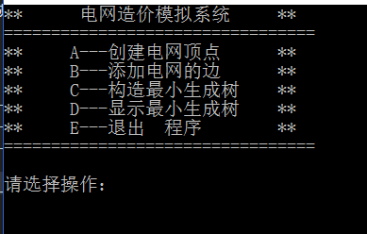

第二步，输入结束后输入顶点个数。
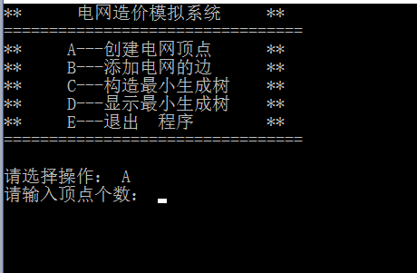
第三步，输入完成后，输入顶点名称
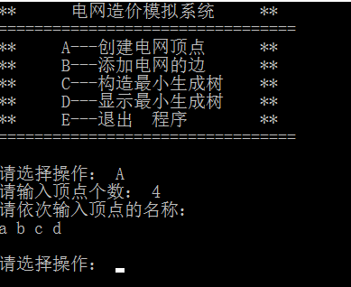
第四步，选择操作B。
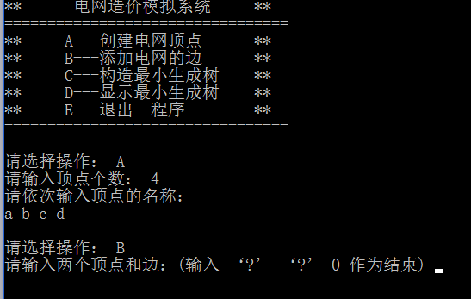

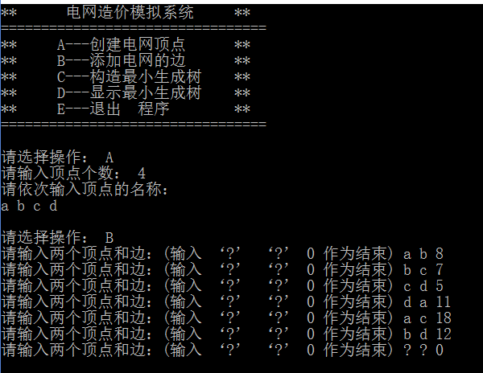
第五步，输入结束后，显示如下，并选择操作C：
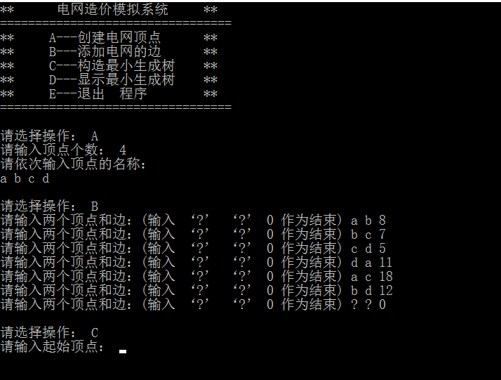
输入起始顶点后，显示如下，并选择操作D:
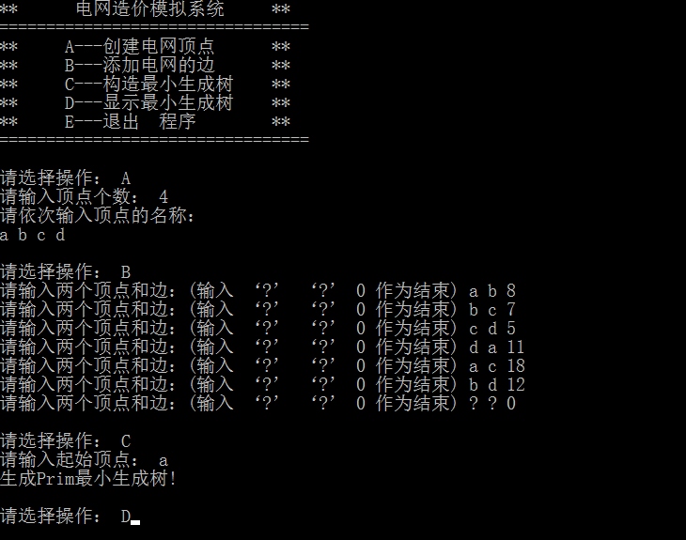
第六步，输入结束后，显示如下。
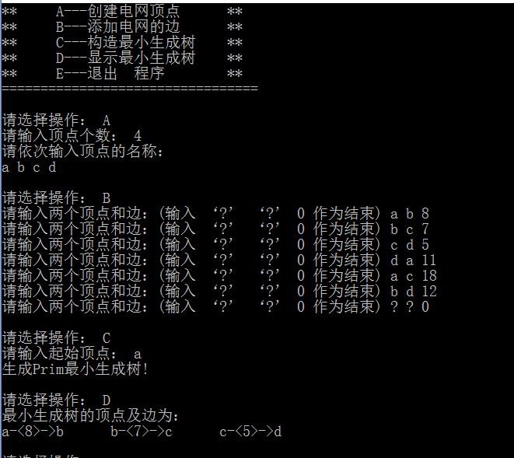
输入E后程序结束
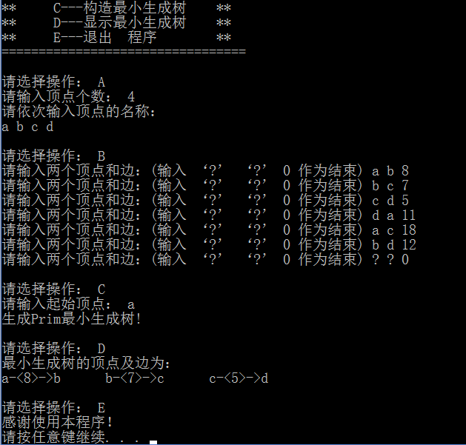

注意事项
*本程序使用图的邻接矩阵表示图，默认图中边的权值最大为20000，如需要更大的权值，请在G.h中第6行自行更改。
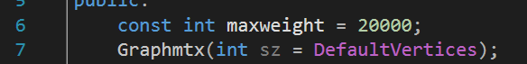
*本程序默认图中点的个数不会超过30，如需更多，请在T.h 中第7行自行更改。
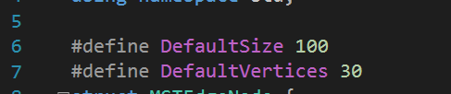

概述

程序设计目的
设计本程序的目的是建立一个最小生成树，用以找出N个点构成带权连通图的最短路径。熟练图的运用，图的邻接矩阵的使用，堆的建立和调整堆的算法。

算法思路
- 先建立一个最小生成树。树中分别存放，顶点（通过边区分出头和尾），和边。
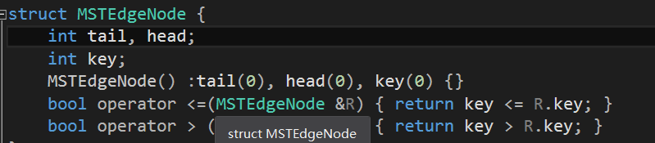
并重载运算符<= 和> 用于进行最小生成树结点大小的判断时使用（按照边的权值大小比较）
- 之后，建立一个最小生成树类型的堆，用来把将要进入最小生成树的数据进行排序。每次堆顶都是最小的数据。
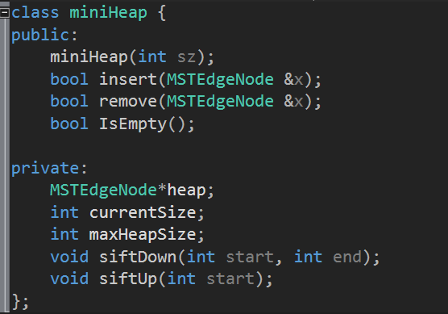
- 建立图，使用邻接矩阵作为图的存储方式，并实现图 找到图中边的权重，找到当前顶点的下一个邻接点，找到当前顶点邻接点的邻接点，向图中插入顶点，向图中插入边等操作。实现用户将数据输入并保存至图中。
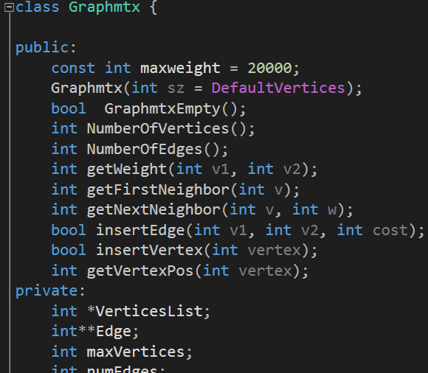
（4）在生成最小生成树时，使用Prim算法构造。将图中的元素分成在树中，和不在树中两部分，依次通过堆的调整，将最小的点置入树中并连同它的边，然后标记他们在树中，直至所有的顶点全部在树中，结束。

数据结构
使用二维数组表示图的邻接矩阵，使用树来生成最小生成树，使用一维数组来储存堆。

4.文件目录
8_1552704_yanghaocheng.cpp (主文件)
8_1552704_yanghaochengG.h（图类的声明）
8_1552704_yanghaochengT.h(最小生成树类的声明)
8_1552704_yanghaochengH.h（堆类的声明）
8_1552704_杨灏诚.exe (程序可执行文件)
8_1552704_yanghaocheng.doc (项目文档)

函数接口
MiniSpanTree接口

成员函数名 | 功能 | 参数 | 返回值类型
MiniSpanTree(int sz = DefaultSize - 1) | 构造函数，初始化最小生成树
int MiniSpanTree::insert(MSTEdgeNode&item) | 将item元素插入到最小生成树中 | MSTEdgeNode&item 代表一个包含头顶点，尾顶点以及边权重的结点 | int
void MiniSpanTree::show() | 将最生成树输出来

MiniHeap接口
成员函数名 | 功能 | 参数 | 返回值类型
miniHeap::miniHeap(int sz) | 构造函数，初始化最小堆 | Int sz 代表堆的大小
void miniHeap::siftDown(int start, int end) | 堆的下滑算法，用来将建好的堆进行排序，从上至下依次递增 | Int start 和int end 分别代表排序的起点和终点
void miniHeap::siftUp(int start) | 堆的上滑算法，向堆中插入一个新元素时，使用该函数，由下至上，将堆调整为最小堆 | Int start 代表 排序的起点，终点为堆顶
bool miniHeap::insert(MSTEdgeNode &x) | 向堆中插入一个元素 | X 为向堆中插入的元素 | bool
bool miniHeap::remove(MSTEdgeNode&x) | 把堆顶元素移除堆，并重新将堆排序，调整为最小堆 | x为将被移除的元素 | Bool
bool miniHeap::IsEmpty() | 判断堆是否已经空，若空则返回true |  | Bool

Graphmtx接口
成员函数名 | 功能 | 参数 | 返回值类型
Graphmtx::Graphmtx(int sz) | 构造函数，初始化图 | Sz为图的邻接矩阵的大小
bool Graphmtx::GraphmtxEmpty() | 用于判断图是否为空 |  | Bool
int Graphmtx::NumberOfVertices() | 用于返回图中顶点的个数 |  | int
int Graphmtx::NumberOfEdges() | 用于返回图中边的个数 |  | int
int Graphmtx::getVertexPos(int vertex) | 用于找到某顶点的在顶点集中的位置 | Int vertex 代表待被寻找位置的顶点 | int
int Graphmtx::getWeight(int v1, int v2) | 得到顶点为v1,v2 的变得权 | Int v1 int v2 分别代表的是两个顶点 v1 和v2 的名字 | Int
int Graphmtx::getFirstNeighbor(int v) | 找到顶点v 的相邻的顶点 | Int v代表顶点ｖ | Int
int Graphmtx::getNextNeighbor(int v, int w) | 找到顶点ｖ以顶点ｗ作为第一个邻接点的下一个邻接点 | ｖ ｗ代表两个顶点 | Int
bool Graphmtx::insertVertex(int vertex) | 向图中插入一个顶点 | Vertex代表被插入的顶点 | Bool
bool Graphmtx::insertEdge(int v1, int v2, int cost) | 向图中插入一个边 | ｖ１ ｖ２ cost分别代表两个顶点以及边的权值 | Bool

